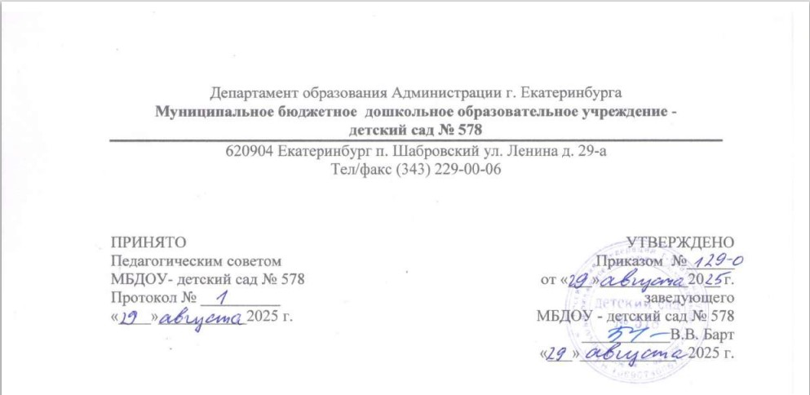

Рабочая программа для детей дошкольного возраста от 1,5 – 7 лет
образовательная область «Физическое развитие»
Муниципального бюджетного дошкольного образовательного
учреждения – детский сад №578
на 2025-2026 учебный год
срок реализации: 1 год

Разработал:
инструктор по физической культуре
Майорова Елена Александровна

г. Екатеринбург
№ п/п | Содержание | Стр.
1 | Целевой раздел
1.1 | Пояснительная записка | 3
1.2 | Цель и задачи рабочей программы | 3
1.3 | Принципы и подходы к формированию рабочей программы | 4
1.4 | Характеристики особенностей развития детей раннего и дошкольного возраста | 5
1.5 | Планируемые результаты реализации ОО «Физическое развитие» | 5
1.6 | Педагогическая диагностика достижения планируемых результатов | 6
2 | Содержательный отдел
2.1 | Задачи физического развития детей младшего и дошкольного возраста | 8
2.2 | Содержание образовательной деятельности, описание форм, способов, методов, средств реализации рабочей программы физического развития дошкольников | 10
2.2.1 | Содержание образовательной деятельности по физическому развитию детей 2-3 лет | 10
2.2.2 | Содержание образовательной деятельности по физическому развитию детей 3-4 лет | 11
2.2.3 | Содержание образовательной деятельности по физическому развитию детей 4-5 лет | 12
2.2.4 | Содержание образовательной деятельности по физическому развитию детей 5-6 лет | 13
2.2.5 | Содержание образовательной деятельности по физическому развитию детей 6-7 лет | 15
2.3 | Основные требования по освоению детьми ОО «Физическое развитие) | 18
2.4 | Вариативные формы, способы, методы и средства реализации рабочей программы | 20
2.5 | Взаимодействие педагогов | 22
2.6 | Направления и задачи коррекционно-развивающей работы | 23
2.7 | Особенности образовательной деятельности разных видов и культурных практик | 23
2.8 | Особенности взаимодействия с семьями воспитанников в рамках ОО «Физическое развитие» | 24
3 | Организационный раздел
3.1 | Особенности организации РППС | 25
3.2 | Материально-техническое обеспечение РП по реализации ОО «Физическое развитие» | 25

1 Целевой раздел

  - Пояснительная записка

Рабочая программа инструктора по физкультуре определяет содержание образовательной деятельности ДОО в рамках образовательной области «Физическое развитие» и обеспечивает физическое развитие воспитанников ДОО в возрасте от 2 до 7 лет с учётом их возрастных и индивидуальных особенностей.
Основу рабочей программы составляют следующие нормативно-правовые документы:
- Федеральный̆ закон Российской̆ Федерации от 29 декабря 2012 г. No 273-ФЗ «Об образовании в РФ»;
- Федеральный̆ государственный̆ образовательный̆ стандарт дошкольного образования, приказ Министерства образования и науки Российской̆ Федерации от 17 октября 2013 г. No 1155;
- Санитарные правила и нормы СанПиН 1.2.3685-21 «Гигиенические нормативы и требования к обеспечению безопасности и (или) безвредности для человека факторов среды обитания», утвержденные постановлением Главного государственного санитарного врача Российской̆ Федерации от 28 января 2021 г. No 2.
- Федеральная образовательная программа дошкольного образования, утверждённая приказом министерства просвещения РФ от 25 ноября 2022 г.
- Устав МБДОУ
- Основная образовательная программа МБДОУ
В РП сформулированы цели, задачи, содержание образовательной деятельности по физическому развитию, предусмотренные для освоения в каждой возрастной группе детей в возрасте от двух до восьми лет, а также результаты, которые могут быть достигнуты детьми при целенаправленной систематической работе с ними.
РП описывает формы, средства, методы работы с детьми по развитию физических качеств, формированию двигательных навыков, формированию основ ЗОЖ, освоению здоровьесберегающих умений.
РП включает перечень основных движений, ОРУ, музыкально - ритмических упражнений, подвижных игр, спортивных упражнений с учетом индивидуальных особенностей воспитанников, специфики их потребностей и интересов, возрастных возможностей.
Реализация РП ИФК предполагает интеграцию обучения и воспитания за счёт проведения физкультурных развлечений, праздников, прогулок-походов, дней здоровья, физкультурно-массовых мероприятий, включения регионального компонента (подвижных игр народов РФ, знакомство с достижениями российских спортсменов, использование музыкального сопровождения народной тематики, и т.д.).
Вариативная часть РП направлена на обогащение двигательного опыта дошкольников, связанного с использованием нестандартного оборудования, современных технологий физического развития и оздоровления дошкольников.

1.2. Цели и задачи реализации рабочей программы

Цель РП: создание системы работы по физическому развитию дошкольников, обеспечивающей разностороннее и гармоничное физическое развитие ребенка в период дошкольного детства с учетом возрастных и индивидуальных особенностей на основе духовно-нравственных ценностей народов РФ, исторических и национально-культурных традиций.
Цель РП достигается через решение задач, обозначенных в ФОП:
- обеспечение единых для РФ содержания ДО и планируемых результатов освоения образовательной программы ДО;
- построение (структурирование) содержания образовательной работы на основе учета возрастных и индивидуальных особенностей̆ развития;
- создание условий для равного доступа к образованию для всех детей дошкольного возраста с учетом разнообразия образовательных потребностей̆ и индивидуальных возможностей̆;
- обеспечение развития физических, личностных, нравственных качеств и основ патриотизма, интеллектуальных и художественно-творческих способностей̆ ребенка, его инициативности, самостоятельности и ответственности;
- достижение детьми на этапе завершения ДО уровня развития, необходимого и достаточного для успешного освоения ими образовательных программ начального общего образования;
- охрана и укрепление физического и психического здоровья детей, в том числе их эмоционального благополучия;
- обеспечение психолого-педагогической̆ поддержки семьи и повышение компетентности родителей̆ (законных представителей̆) в вопросах образования, охраны и укрепления здоровья детей [1, стр. 4].

1.3. Принципы и подходы к формированию рабочей программы

РП ИФК по реализации ОО «Физическое развитие» в соответствии с ФОП и ФГОС ДО построена на следующих принципах:
Принцип учёта ведущей деятельности:
- реализуется в соответствии с ФОП и в контексте всех перечисленных в ФГОС ДО видов детской деятельности, с акцентом на ведущую деятельность для каждого возрастного периода – от непосредственного эмоционального общения со взрослым до предметной (предметно - манипулятивной) и игровой деятельности;
Принцип учёта возрастных и индивидуальных особенностей детей:
- учитывает возрастные характеристики развития ребенка на разных этапах дошкольного возраста, предусматривает возможность и механизмы разработки индивидуальных траекторий развития и образования детей с особыми возможностями, способностями, потребностями и интересами;
Принцип амплификации детского развития
- рассматривается как направленный процесс обогащения и развертывания содержания видов детской деятельности, а также общения детей со взрослыми и сверстниками, соответствующий возрастным задачам дошкольного возраста;
Принцип единства обучения и воспитания
- как интеграция двух сторон процесса образования, направленная на развитие личности ребенка и обусловленная общим подходом к отбору содержания и организации воспитания и обучения через обогащение содержания и форм детской деятельности;
Принцип преемственности образовательной работы
- реализуется на разных возрастных этапах дошкольного детства и при переходе на уровень начального общего образования. РП в соответствии с ФОП реализует данный принцип при построении содержания обучения и воспитания относительно уровня начального школьного образования, а также при построении единого пространства развития ребенка образовательной организацией и семьёй;
Принцип сотрудничества с семьей:
- реализация РП в соответствии с ФОП предусматривает оказание психолого-педагогической, методической помощи и поддержки родителям (законным представителям) детей раннего и дошкольного возраста, построение продуктивного взаимодействия с родителями (законными представителями) с целью создания единого/общего пространства развития ребенка;
Принцип здоровьесбережения:
- при организации образовательной деятельности не допускается использование педагогических технологий, которые могут нанести вред физическому и (или) психическому здоровью воспитанников, их психоэмоциональному благополучию.

1.4. Характеристики особенностей развития детей раннего и дошкольного возрастов

Характеристика возрастных особенностей развития детей дошкольного возраста необходима для правильной организации и осуществления образовательного процесса как в условиях семьи, так и в условиях дошкольного образовательного учреждения (группы).
Реализация РП ИФК по физическому развитию детей в возрасте от 2 до 7 лет в ДОО опирается на основные показатели физического развития, развития функциональных систем, моторики, психических функций, коммуникативных навыков, социализацию, приоритетные виды детской деятельности, обозначенные в ФОП [1, стр. 11-18].

1.5. Планируемые результаты реализации ОО «Физическое развитие»

В соответствии с ФГОС ДО специфика дошкольного детства и системные особенности ДО делают неправомерными требования от ребенка дошкольного возраста конкретных образовательных достижений. Поэтому результаты освоения образовательной программы в рамках ОО «Физическое развитие» представлены в виде целевых ориентиров ДО и представляют собой возрастные характеристики возможных достижений ребенка к завершению ДО.
К трем годам:
- у ребенка развита крупная моторика, он активно использует освоенные ранее движения, начинает осваивать бег, прыжки, повторяет за взрослым простые имитационные упражнения, понимает указания взрослого, выполняет движения по зрительному и звуковому ориентирам [1, стр. 20];
К четырем годам:
- ребенок демонстрирует положительное отношение к разнообразным физическим упражнениям, проявляет избирательный интерес к отдельным двигательным действиям (бросание и ловля, ходьба, бег, прыжки) и подвижным играм;
- ребенок проявляет элементы самостоятельности в двигательной деятельности, с интересом включается в подвижные игры, стремится к выполнению правил и основных ролей в игре, выполняет простейшие правила построения и перестроения, выполняет ритмические движения под музыку;
- ребенок демонстрирует достаточную координацию движений при выполнении упражнений, сохраняет равновесие при ходьбе, беге, прыжках, способен реагировать на сигналы, переключаться с одного движения на другое, выполнять движения в общем для всех темпе;
- ребенок владеет культурно-гигиеническими навыками: умывание, одевание и т.п., соблюдает требования гигиены, имеет первичные представления о факторах, положительно влияющих на здоровье [1, стр. 21-22].
К пяти годам:
- ребенок проявляет интерес к разнообразным физическим упражнениям, действиям с физкультурными пособиями, настойчивость для достижения хорошего результата, испытывает потребность в двигательной активности;
- ребенок демонстрирует хорошую координацию, быстроту, силу, выносливость, гибкость, хорошее развитие крупной и мелкой моторики рук активно и с интересом выполняет основные движения, основные элементы общеразвивающих, спортивных упражнений, свободно ориентируется в пространстве, переносит освоенные упражнения в самостоятельную деятельность;
- ребенок интересуется факторами, обеспечивающими здоровье, стремится узнать о правилах здорового образа жизни, готов элементарно охарактеризовать свое самочувствие, привлечь внимание взрослого в случае недомогания;
- ребенок стремится к самостоятельному осуществлению процессов личной гигиены, их правильной организации [1, стр. 22].
К шести годам:
- ребенок демонстрирует ярко выраженную потребность в двигательной активности, проявляет интерес к новым и знакомым физическим упражнениям, пешим прогулкам, показывает избирательность и инициативу при выполнении упражнений, имеет представления о некоторых видах спорта, туризме, как форме активного отдыха;
- ребенок проявляет во время занятий физической деятельностью выносливость, быстроту, силу, координацию, гибкость, уверенно, в заданном темпе и ритме, выразительно выполняет упражнения, способен творчески составить несложные комбинации из знакомых упражнений;
- ребенок проявляет необходимый самоконтроль и самооценку, способен самостоятельно привлечь внимание других детей и организовать знакомую подвижную игру;
- ребенок владеет основными способами укрепления здоровья, правилами безопасного поведения в двигательной деятельности, мотивирован на сбережение и укрепление собственного здоровья и здоровья окружающих его людей [1, стр. 23-24];
К концу дошкольного возраста:
- у ребенка сформированы основные физические и нравственно-волевые качества;
- ребенок владеет основными движениями и элементами спортивных игр, может контролировать свои движение и управлять ими;
- ребенок соблюдает элементарные правила здорового образа жизни и личной гигиены;
- ребенок результативно выполняет физические упражнения (общеразвивающие, основные движения, спортивные), участвует в туристических пеших прогулках, осваивает простейшие туристические навыки, ориентируется на местности;
- проявляет элементы творчества в двигательной деятельности;
- проявляет морально-волевые качества, самоконтроль и может осуществлять самооценку своей двигательной деятельности;
- имеет начальные представления о правилах безопасного поведения в двигательной деятельности, о том, что такое здоровье, понимает, как поддержать, укрепить и сохранить его;
- владеет здоровьесберегающими умениями: навыками личной гигиены, может заботливо относиться к своему здоровью и здоровью окружающих, стремится оказать помощь и поддержку заболевшим людям [1, стр. 25].

1.6. Педагогическая диагностика достижения планируемых результатов

Педагогическая диагностика в ДОО – это особый вид профессиональной деятельности, позволяющий выявлять динамику и особенности развития ребенка, составлять на основе полученных данных индивидуальные образовательные маршруты освоения образовательной программы, своевременно вносить изменения в планирование, содержание и организацию образовательной деятельности [1, стр. 27].
Ее функция заключается в обеспечении эффективной обратной связи, позволяющей осуществлять управление образовательным процессом.
Направления и цели педагогической диагностики, а также особенности ее проведения определяются требованиями ФГОС ДО.
Педагогическая диагностика не является обязательной процедурой, вопрос о её проведении для получения информации о динамике возрастного развития ребенка и успешности освоения им образовательной программы, формах организации и методах решается непосредственно ДОО.
Решение о проведении педагогической диагностики физического развития воспитанников принято на педагогическом совете ДОО (Протокол № ___ от «___» ___________202 г.)
Педагогическая диагностика физического развития воспитанников ПИЛГ ДО проводится ИФК, воспитателями на основе наблюдения, специальных диагностических ситуаций.
Для проведения диагностики физического развития используются следующие методические рекомендации:
Ноткина Н., Казьмина Л. И др. «Оценка физического и нервно-психического развития детей раннего и дошкольного возраста»
Периодичность проведения педагогической диагностики: 2 раза в год.
Стартовая – на этапе поступления ребёнка в дошкольную группу.
Финальная – на завершающем этапе освоения программы определённой возрастной группы
Результаты проведения диагностики физического развития ребёнка фиксируются в индивидуальную карту («Паспорт здоровья», см. Приложение 1).

- Содержательный отдел

Содержание работы по физическому развитию дошкольников реализуется инструктором по физкультуре, педагогами ДОО в соответствии с ФОП, ФГОС ДО, образовательной программой ДОО, методикой физического развития детей от 2 до 7 лет.
Содержание ОО «Физическое развитие» в соответствии с ФГОС ДО и ФОП предусматривает решение ряда специфических задач:

  - Задачи физического развития детей младшего и дошкольного возраста:

Задачи физического развития детей 2-3 лет
- обогащать двигательный опыт ребенка, обучая ОВД, ОРУ, простыми музыкально-ритмическим упражнениям;
- развивать психофизические качества, координацию движений, умение сохранять равновесие и ориентироваться в пространстве по зрительным и слуховым ориентирам;
- формировать интерес и эмоционально-положительное отношение к физическим упражнениям, совместным двигательным действиям;
- сохранять и укреплять здоровье ребенка средствами физического воспитания, формировать культурно-гигиенические навыки и навыки самообслуживания, самостоятельности, воспитывать полезные привычки, приобщая к здоровому образу жизни.
Задачи физического развития детей 3-4 лет
- продолжать обогащать двигательный опыт ребенка разнообразными движениями, активизировать двигательную деятельность, обучая строевым упражнениям, ОВД, ОРУ, спортивным упражнениям, музыкально-ритмическим упражнениям, подвижным играм;
- развивать психофизические качества, ориентировку в пространстве, равновесие, координацию движений;
- формировать интерес и положительное отношение к физическим упражнениям, самостоятельность, умение согласовывать свои действия с движениями других детей;
- сохранять и укреплять здоровье ребенка средствами физического воспитания, закреплять культурно-гигиенические навыки и навыки самообслуживания, приобщать к ЗОЖ, формируя полезные привычки.
Задачи физического развития детей 4-5 лет
- обогащать двигательный опыт ребенка, создавать условия для оптимальной двигательной деятельности, обучая техничному выполнению разнообразных физических упражнений, музыкально-ритмических движений в разных формах двигательной деятельности;
- продолжать учить быстро и самостоятельно ориентироваться в пространстве, выполнять движения скоординировано, согласованно;
- продолжать формировать психофизические качества, координацию движений, равновесие, меткость;
- воспитывать волевые качества, произвольность, стремление соблюдать правила в ПИ, проявлять творчество и самостоятельность при выполнении физических упражнений;
- воспитывать интерес и положительное отношение к физическим упражнениям, разным формам двигательной деятельности;
- сохранять и укреплять здоровье ребенка, способствовать правильному формированию опорно-двигательного аппарата, осанки, укреплению иммунитета средствами физического воспитания;
- формировать представления о факторах, влияющих на здоровье;
- воспитывать полезные привычки, осознанное отношение к здоровью.
Задачи физического развития детей 5-6 лет
- продолжать обогащать двигательный опыт, создавать условия для оптимальной двигательной деятельности, развивая умения технично, осознанно, активно, точно, дифференцируя мышечные усилия, выполнять физические и музыкально-ритмические упражнения;
- способствовать освоению элементов спортивных игр, спортивных упражнений, элементарных туристских навыков;
- продолжать развивать психофизические качества, координацию, равновесие, меткость, самоконтроль, самостоятельность, творчество при выполнении движений;
- учить соблюдать правила в ПИ, взаимодействовать в команде, согласовывать действия свои и других детей, ориентироваться в пространстве;
- воспитывать патриотические чувства и нравственно-волевые качества в подвижных и спортивных играх и упражнениях;
- формировать представления о разных видах спорта и достижениях российских спортсменов;
- сохранять и укреплять здоровье ребенка, формировать правильную осанку, укреплять опорно-двигательный аппарат, иммунитет средствами физического воспитания;
- расширять представления о здоровье и его ценности, факторах, влияющих на здоровье, туризме как форме активного отдыха;
- воспитывать бережное и заботливое отношение к своему здоровью и здоровью окружающих, учить осознанно соблюдать правила здорового образа жизни и безопасности в двигательной деятельности и во время туристских прогулок и экскурсий.
Задачи физического развития детей 6-7 лет
- продолжать обогащать двигательный опыт, совершенствовать двигательные умения и навыки в разных формах двигательной деятельности;
- продолжать осваивать элементы спортивных игр и упражнений, туристские навыки;
- развивать психофизические качества, самоконтроль, самостоятельность, творчество при выполнении движений, ориентировку в пространстве;
- воспитывать стремление соблюдать правила в подвижной игре, учить самостоятельно их организовывать и проводить, взаимодействовать в команде;
- воспитывать патриотические чувства, нравственно-волевые качества гражданскую идентичность в двигательной деятельности;
- формировать осознанную потребность в двигательной активности;
- сохранять и укреплять здоровье ребенка средствами физического воспитания, расширять и уточнять представления о здоровье, факторах на него влияющих, средствах его укрепления;
- формировать представление о туризме, как форме активного отдыха, физкультуре и спорте, спортивных достижениях;
- продолжать учить осознанно выполнять правила безопасного поведения в двигательной деятельности и при проведении туристских прогулок и экскурсий;
- воспитывать бережное, заботливое отношение к здоровью и человеческой жизни, развивать стремление к сохранению своего здоровья и здоровья окружающих людей.
Для решения поставленных задач в каждой возрастной группе используются следующие
формы организации двигательной деятельности:
- утренняя гигиеническая гимнастика
- физкультурные занятия в зале и на свежем воздухе
- физкультминутки
- физкультпаузы
- подвижные игры
- бодрящая гимнастика
- индивидуальная работа по развитию движений в зале и на прогулке
- активный отдых (досуги, развлечения, праздники, туристические прогулки и походы, динамический час)
- самостоятельная двигательная деятельность
и типы занятий:
- учебно-тренировочное
- сюжетное
- игровое
- тренировочное
- комплексное
- физкультурно-познавательное
- тематическое
- нетрадиционное
- контрольное.

  - Содержание образовательной деятельности, описание форм, способов, методов, средств реализации рабочей программы физического развития дошкольников

РП направлена на:
- обеспечение гармоничного физического развития, приобретение опыта в различных видах двигательной деятельности, развитие психофизических качеств, формирование навыков правильной осанки, развитие координационных способностей, равновесия, мелкой моторики;
- формирование начальных представлений о видах спорта, достижениях российских спортсменов, овладение подвижными играми, играми с правилами, элементами спортивных игр и упражнений;
- становление целенаправленности и саморегуляции в двигательной сфере, формирование ценностей здорового образа жизни, овладение его элементарными нормами и правилами, правилами безопасного поведения в двигательной деятельности, формирование знаний о различных видах активного отдыха.
Рабочая программа построена в соответствии с ФОП и ФГОС ДО на интегративном подходе сочетания образовательных областей̆ в соответствии с возрастными возможностями и особенностями воспитанников, спецификой̆ образовательных областей̆. Это способствует тому, что основные задачи содержания ОО «Физическое развитие» решаются как самостоятельно, так и в ходе реализации других ОО («Социально - коммуникативное развитие», «Познавательное развитие», «Речевое развитие», «Художественно – эстетическое развитие»).

2.2.1. Содержание образовательной деятельности по физическому развитию от 2 до 3 лет:

Основная гимнастика (основные движения, ОРУ):
ОВД:
- ходьба, бег, прыжки, ползанье, лазанье, катание, бросание, метание, упражнения в равновесии [1, стр. 122-123].
ОРУ:
- без предметов, с предметами (погремушки, мячи, кубики, платочки, малые обручи, флажки, и т.п.), у опоры (стул, скамейка), сидя на опоре (стул, скамейка) [1, стр. 123].
Музыкально-ритмические упражнения:
- хлопки в ладоши под музыку, хлопки с одновременным притопыванием одной ногой, приседание «пружинка», приставные шаги вперед-назад под ритм, кружение на носочках, подражание движениям животных [1, стр. 123].
Подвижные игры:
- сюжетные игры, имитационные упражнения
- игры на развитие ориентировки в пространстве
- игры на развитие психофизических качеств, равновесия, координации
- малоподвижные игры
[1, стр. 123]
Целевые ориентиры к концу 3-го года жизни:
- ребёнок умеет выполнять основные движения на доступном уровне, уверенно ползает, лазает, ходит в заданном направлении, перешагивает, подпрыгивает на месте и осваивает прыжки с продвижением вперед, в длину с места;
- вместе с педагогом выполняет простые ОРУ, движения имитационного характера, музыкально-ритмические упражнения;
- ориентируется в пространстве по ориентирам, проявляет интерес к разнообразным физическим упражнениям, действиям с физкультурными пособиями, инвентарём;
- активно участвует в несложных подвижных играх, организованных педагогом, реагирует на сигналы, взаимодействует с педагогом и другими детьми при выполнении физических упражнений;
- приучен к закаливающим и гигиеническим процедурам, выполняет их регулярно [1, стр. 124].

    - Содержание образовательной деятельности по физическому развитию от 3 до 4 лет:

Основная гимнастика (строевые упражнения, основные движения, ОРУ):
ОВД:
- ходьба, бег, прыжки, ползанье, лазанье, катание, бросание, ловля, метание, упражнения в равновесии [1, стр. 124-125];
ОРУ:
- без предметов, с предметами (мячи, кубики 2 цветов, кегли, обручи, и т.п.), с опорой и на опоре (стул, скамейка), из разных исходных положений [1, стр. 125];
Строевые упражнения:
- построение в шеренгу, колонну по одному, круг по ориентирам с нахождением своего места в строю, повороты переступанием по показу, ориентиру.
Музыкально-ритмические упражнения:
- ритмичная ходьба и бег под музыку по прямой и по кругу, держась за руки, на полупальцах, топающим шагом, вперед, приставным шагом прямо и боком;
- имитационные движения, разнообразные образно-игровые упражнения, раскрывающие понятный детям образ, настроение или состояние (веселый котенок, хитрая лиса, быстрая белка и т. д.);
- поочередное выставление ноги вперед, пятку, притопывание одной ногой, приседания «пружинки», прямой галоп, кружение [1, стр. 125].
Подвижные игры:
- сюжетные игры, имитационные упражнения;
- несюжетные игры;
- игры на развитие ориентировки в пространстве;
- игры на развитие психофизических качеств, равновесия, координации;
- малоподвижные игры [1, стр. 125-126]
Спортивные упражнения:
- катание на санках: по прямой дорожке игрушек, друг друга, с невысокой горки;
- ходьба на лыжах: по прямой, ровной лыжне ступающим и скользящим шагом, повороты на лыжах переступанием;
- катание на трехколесном велосипеде, самокате: по прямой, по кругу, с поворотами направо, налево;
- плавание: погружение в воду, ходьба и бег в воде прямо и по кругу, игры с плавающими игрушками в воде [1, стр. 126].
Активный отдых:
- физкультурные досуги 1-2 раз в месяц, в соответствии с КТП ДОО;
- дни здоровья 1 раз в квартал, в соответствии с КТП, годовым планом работы.
Целевые ориентиры к концу 4-го года жизни:
- ребенок ориентируется в пространстве по зрительным и звуковым ориентирам, при совместных построениях и выполнении основных движений, в подвижных играх;
- по показу педагога принимает исходное положение, более уверенно выполняет движения, сохраняет равновесие при выполнении физических упражнений, музыкально-ритмических движений, реагирует на сигналы, переключается с одного движения на другое, выполняет общеразвивающие и музыкально-ритмические упражнения;
- осваивает спортивные упражнения;
- проявляет положительное отношение к физическим упражнениям, стремится к самостоятельности в двигательной деятельности, избирателен по отношению к некоторым двигательным действиям и подвижным играм, знает правила в подвижных играх, стремится к выполнению ведущих ролей в игре;
- понимает необходимость соблюдения чистоты и гигиены для здоровья, имеет сформированные полезные привычки, знает основные правила безопасного поведения в двигательной деятельности [1, стр. 116-127].

    - Содержание образовательной деятельности по физическому развитию от 4 до 5 лет:

Основная гимнастика (строевые упражнения, основные движения, ОРУ):
ОВД:
- ходьба, бег, прыжки, ползанье, лазанье, катание, бросание, ловля, метание, упражнения в равновесии [1, стр. 127-129].
ОРУ:
- под счёт, из разных исходных положений, в разном темпе, без предметов, с мелким спортинвентарём [1, стр. 128]
Cтроевые упражнения:
- построение в колонну по одному, по два, врассыпную;
- построение по росту;
- размыкание и смыкание на вытянутые руки, равнение по ориентирам и без;
- перестроение из колонны по одному в колонну по два в движении;
- перестроение в звенья на ходу по зрительным ориентирам;
- повороты переступанием в движении и на месте направо, налево и кругом на месте [1, стр. 129].
Ритмическая гимнастика:
- ходьба под ритм, музыку в разном темпе на полупальцах, топающим шагом, вперед и назад (спиной), приставным шагом прямо и боком, галопом в сторону, согласовывая с началом окончание музыки;
- ходьба по кругу за руки, с высоким подниманием колена на месте и в движении, прямо и вокруг себя, подскоки по одному и в парах под ритм и музыку;
- выставление ноги на пятку, на носок, притопывание под ритм, повороты, поочередное «выбрасывание» ног, движение по кругу выполняя шаг с носка, ритмично хлопать в ладоши;
- комбинации из двух освоенных движений.
Подвижные игры:
- сюжетные игры, имитационные упражнения
- несюжетные игры
- игры на развитие ориентировки в пространстве
- игры на развитие психофизических качеств, равновесия, координации
- народные игры
- малоподвижные игры [1, стр. 128].
Спортивные упражнения:
Катание на санках:
- подъем с санками на гору, скатывание с горки, торможение при спуске, катание на санках друг друга.
Катание на трехколесном и двухколесном велосипеде, самокате:
- по прямой, по кругу с поворотами, с разной скоростью.
Ходьба на лыжах:
- скользящим шагом, повороты на месте, подъем на гору «ступающим шагом» и «полуелочкой».
Плавание:
- погружение в воду с головой, попеременные движения ног в воде, держать за бортик, доску, палку, игры с предметами в воде, доставание их со дна, ходьба за предметом в воде.
Активный отдых:
- физкультурные досуги и развлечения 1-2 раз в месяц, в соответствии с КТП ДОО;
- дни здоровья 1 раз в квартал, в соответствии с КТП, годовым планом работы;
- участие в физкультурных праздниках 2 раза в год в качестве зрителей [1, стр. 130].
Целевые ориентиры к концу 5-го года жизни:
- ребенок осваивает разнообразные физические и музыкально-ритмические упражнения, проявляет двигательную активность и психофизические качества, демонстрирует координацию движений, развитие глазомера, ориентировку в пространстве ориентирами и без, стремиться сохранять правильную осанку;
- проявляет интерес к разнообразным физическим упражнениям, с желанием выполняет упражнения основной гимнастики, участвует в подвижных играх и досуговой деятельности;
- проявляет настойчивость и упорство для достижения результата, стремится к победе, соблюдает правила в подвижных играх, переносит освоенные упражнения в самостоятельную двигательную деятельность;
- знает правила безопасного поведения в двигательной деятельности;
- знает об отдельных факторах, положительно влияющих на здоровье, имеет сформированные полезные привычки [1, стр. 130].

    - Содержание образовательной деятельности по физическому развитию от 5 до 6 лет:

Основная гимнастика (строевые упражнения, основные движения, ОРУ):
ОВД:
- ходьба, бег, прыжки, ползанье, лазанье, катание, бросание, ловля, метание, упражнения в равновесии [1, стр. 131-132].
ОРУ:
- под счёт, из разных исходных положений, в разном темпе, без предметов, с мелким спортинвентарём [1, стр. 131-132].
Строевые упражнения:
- построение в колонну по одному, в шеренгу, круг и два круга (по ориентирам и без), по диагонали, в два и три звена;
- перестроение из одной колоны в две, в шеренгу по два, равняясь по ориентирам и без;
- повороты направо, налево, кругом;
- размыкание и смыкание.
Ритмическая гимнастика:
- ходьба и бег под музыку в соответствии с общим характером музыки, в разном темпе;
- ходьба на высоких полупальцах, на носках, на пятках, пружинящим, топающим шагом, «с каблука», вперед и назад (спиной), с высоким подниманием колена (высокий шаг), с ускорением и замедлением темпа;
- легкий ритмичный бег на носках, различные виды галопа (прямой галоп, боковой галоп, кружение);
- подскоки на месте и с продвижением вперед, вокруг себя, в сочетании с хлопками и бегом, кружения по одному и в парах. [1, стр. 132].
Подвижные игры:
- сюжетные игры, имитационные упражнения;
- несюжетные игры;
- игры на развитие ориентировки в пространстве;
- игры на развитие психофизических качеств, равновесия, координации;
- народные игры;
- малоподвижные игры [1, стр. 132-133].
Спортивные упражнения:
Катание на санках:
- по прямой, со скоростью, с горки, подъем с санками в гору, с торможением при спуске с горки;
Ходьба на лыжах:
- по лыжне (на расстояние до 500 м.);
- скользящим шагом;
- повороты на месте (направо и налево) с переступанием;
- подъем на склон прямо «ступающим шагом», «полуелочкой» (прямо и наискосок).
Катание на двухколесном велосипеде, самокате:
- по прямой, по кругу, с разворотом с разной скоростью;
- с поворотами направо и налево, соблюдая правила, не наталкиваясь.
Плавание:
- с движениями прямыми ногами вверх и вниз, сидя на бортике и лежа в воде держась за опору;
- ходьба по дну вперед и назад, приседая, погружаясь в воду до подбородка, до глаз, опускать лицо в воду, приседать под водой, доставая предметы, идя за предметами по прямой в спокойном темпе и на скорость;
- скольжение на груди, плавание произвольным способом.
Спортивные игры:
Городки:
- бросание биты сбоку, выбивание городка с кона (5-6 м) и полукона (2-3 м).
Элементы баскетбола:
- перебрасывание мяча друг другу от груди;
- ведение мяча правой и левой рукой;
- забрасывание мяча в корзину двумя руками от груди;
- игра по упрощенным правилам.
Бадминтон:
- отбивание волана ракеткой в заданном направлении; игра с педагогом Элементы футбола: отбивание мяча правой и левой ногой в заданном направлении; обведение мяча между и вокруг предметов; отбивание мяча о стенку; передача мяча ногой друг другу (3-5 м); игра по упрощенным правилам.
Активный отдых:
- физкультурные досуги и развлечения 1-2 раз в месяц, в соответствии с КТП ДОО;
- физкультурные праздники 2 раза в год, в соответствии с КТП ДОО;
- дни здоровья 1 раз в квартал, в соответствии с КТП, годовым планом работы;
- туристские прогулки и экскурсии на расстояние от 1 до 2 км (в оба конца) в теплый период года, и до 1 км в холодный период (продолжительность пешего похода от 1 до 1,5 ч с остановкой от 10 до 15 минут, время непрерывного движения 20 минут).
Целевые ориентиры к концу 6-го года жизни:
- ребенок выполняет физические упражнения в соответствии с возрастными возможностями, достаточно технично, уверенно, в заданном темпе и ритме, выразительно;
- проявляет в двигательной деятельности сформированные в соответствии с возрастом психофизические качества;
- способен проявить творчество, составляя несложные комбинации из знакомых общеразвивающих, музыкально-ритмических упражнений, основных движений и продемонстрировать их, придумать движения в подвижной игре и организовать ее;
- стремится осуществлять самоконтроль и дает оценку двигательным действия других детей и своим, свободно ориентируется в пространстве, овладевает некоторыми туристскими умениями;
- проявляет интерес к новым и знакомым физическим упражнениям, пешим прогулкам и экскурсиям;
- умеет взаимодействовать в команде, проявляет инициативу, самостоятельность, находчивость, взаимопомощь, стремится к личной и командной победе, демонстрирует нравственно-волевые качества, ответственность перед командой, преодолевает трудности;
- знает способы укрепления здоровья и факторы, положительно влияющие на него, имеет представление о правилах гигиены, понимает необходимость сохранения и укрепления здоровья, может оказать посильную помощь больным близким, стремиться заботиться о своем здоровье и здоровье других людей;
- имеет представления о некоторых видах спорта, спортивных достижениях, туризме, как форме активного отдыха, знает правила безопасного поведения в двигательной деятельности, стремиться их соблюдать [1, стр. 134-135].

    - Содержание образовательной деятельности по физическому развитию от 6 до 7 лет:

Основная гимнастика (строевые упражнения, основные движения, ОРУ):
ОВД:
- ходьба, бег, прыжки, ползанье, лазанье, катание, бросание, ловля, метание, упражнения в равновесии [1, стр. 136-137];
ОРУ:
- в парах, с предметами и без них, из разных исходных положений, в разном темпе, с паузами и поточно, под счет, музыку и др. [1, стр. 137];
Строевые упражнения:
- самостоятельные построения в колонну по одному, в круг, шеренгу;
- перестроение в колонну по двое, по трое, по четыре на ходу, из одного круга в несколько (2-3);
- расчет на первый-второй и перестроение из одной шеренги в две;
- равнение в колонне, шеренге, кругу;
- размыкание и смыкание приставным шагом;
- повороты направо, налево, кругом.
Ритмическая гимнастика:
- отдельные комплексы из 6–8 упражнений под музыку;
- танцевальный шаг польки, переменный шаг, шаг с притопом, с хлопками;
- поочередное выбрасывание ног вперед в прыжке;
- ритмичная ходьба с носка, приставной шаг с приседанием и без, с продвижением вперед, назад, в сторону;
- кружение, подскоки, приседание с выставлением ноги вперед, в сторону, на носок и на пятку, в сочетании с хлопками, с притопом, движениями рук вверх, в сторону в такт и ритм музыки [1, стр. 137].
Подвижные игры:
- сюжетные игры, имитационные упражнения
- несюжетные игры
- игры на развитие ориентировки в пространстве
- игры на развитие психофизических качеств, равновесия, координации
- народные игры
- малоподвижные игры
Спортивные упражнения:
Катание на санках:
- игровые задания и соревнования в катании на санях на скорость.
Ходьба на лыжах:
- скользящим шагом по лыжне, заложив руки за спину 500–600 метров в медленном темпе в зависимости от погодных условий;
- попеременным двухшажным ходом (с палками);
- повороты переступанием в движении;
- поднимание на горку «лесенкой», «елочкой».
Катание на коньках:
- удержание равновесия и принятие исходного положения на коньках (на снегу, на льду);
- приседания из исходного положения стоя;
- скольжение на двух ногах с разбега;
- повороты направо и налево во время скольжения, торможения;
- скольжение на правой и левой ноге, попеременно отталкиваясь.
Катание на двухколесном велосипеде, самокате:
- по прямой, по кругу, змейкой, объезжая препятствие, на скорость.
Плавание:
- погружение в воду с головой с открытыми глазами, скольжение на груди и спине, двигая ногами (вверх — вниз);
- проплывание в воротца, с надувной игрушкой или кругом в руках и без, произвольным стилем (от 10–15 м);
- упражнения комплексов гидроаэробики в воде у бортика и без опоры [1,138].
Спортивные игры
Городки:
- бросание биты сбоку, от плеча, занимая правильное исходное положение.
- построение 4-5 фигур, выбивание городков с полукона и кона при наименьшем количестве бросков бит.
Элементы баскетбола:
- передача мяча друг другу (двумя руками от груди, одной рукой от плеча);
- перебрасывание мяча друг другу двумя руками от груди, стоя напротив друг друга и в движении; - ловля летящего мяча на разной высоте (на уровне груди, над головой, сбоку, снизу, у пола и т. п.) и с разных сторон;
- забрасывание мяча в корзину двумя руками из-за головы, от плеча;
- ведение мяча одной рукой, передавая его из одной руки в другую, передвигаясь в разных направлениях, останавливаясь и снова передвигаясь по сигналу.
Элементы футбола:
- передача мяча друг другу, отбивая его правой и левой ногой, стоя на месте;
- ведение мяч «змейкой» между расставленными предметами, попадать в предметы, забивать мяч в ворота;
- играть по упрощенным правилам.
Элементы хоккея (без коньков — на снегу, на траве):
- ведение шайбы клюшкой, не отрывая ее от шайбы;
- прокатывание шайбы клюшкой друг другу, задерживать шайбу клюшкой;
- ведение шайбы клюшкой вокруг предметов и между ними;
- забрасывание шайбы в ворота, держа клюшку двумя руками (справа и слева);
- попадание шайбой в ворота, ударять по ней с места и после ведения.
Бадминтон:
- перебрасывание волана ракеткой на сторону партнера без сетки, через сетку, правильно удерживая ракетку.
Элементы настольного тенниса:
- подготовительные упражнения с ракеткой и мячом (подбрасывать и ловить мяч одной рукой, ракеткой с ударом о пол, о стену);
- подача мяча через сетку после его отскока от стола.
Активный отдых:
- физкультурные досуги и развлечения 1-2 раз в месяц, в соответствии с КТП ДОО;
- физкультурные праздники 2 раза в год, в соответствии с КТП ДОО;
- дни здоровья 1 раз в квартал, в соответствии с КТП, годовым планом работы;
- туристские прогулки и экскурсии на расстояние от 1 до 3 км (в оба конца) в теплый период года, и от 1 до 2 км в холодный период (продолжительность пешего похода от 1 до 2,5 ч с остановкой от 10 до 15 минут, время непрерывного движения 20-30 минут) [1,139].
Целевые ориентиры к концу 7-го года жизни:
- ребенок результативно, уверенно, технически точно, выразительно с достаточной амплитудой и усилием выполняет физические упражнения, музыкально-ритмические упражнения и их комбинации с пособиями и без, осваивает элементы спортивных игр по возрасту, проявляет психофизические качества, меткость, глазомер, сохраняет равновесие, правильную осанку, свободно ориентируется в пространстве без ориентиров;
- осуществляет самоконтроль, может дать оценку выполнения упражнений другими детьми;
- проявляет двигательное творчество, может придумать комбинации движений в общеразвивающих упражнениях и подвижных играх, с удовольствием импровизирует;
- активно и с желанием участвует в подвижных играх и эстафетах, проявляет инициативу, может их самостоятельно организовать и провести со сверстниками и младшими детьми;
- проявляет инициативу, находчивость, морально-нравственные и волевые качества (смелость, честность, взаимовыручка, целеустремленность, упорство и др.), оказывает помощь товарищам, стремится к личной и командной победе, демонстрирует ответственность перед командой, преодолевает трудности;
- осваивает простейшие туристские навыки, ориентируется на местности;
- имеет начальные представления о правилах здорового образа жизни, мерах укрепления здоровья и профилактики, организме человека, владеет навыками личной гигиены, может определить и описать свое самочувствие, знает, как поддержать, укрепить и сохранить здоровье;
- имеет представление о некоторых видах спорта и спортивных достижениях, соблюдает правила безопасного поведения в двигательной деятельности и во врем пеших туристских прогулок и экскурсий,
- стремиться оказать помощь и поддержку больным людям, заботливо относится к своему здоровью и здоровью окружающих.
Содержание образовательной деятельности в рамках ОО «Физическое развитие» реализуется в соответствии с ФОП, с опорой на УМК к программе «Мир открытий», перспективным планированием обучения основным видам движений. (см. Приложение: Перспективное планирование основных видов движений (все возрастные группы).
Для обучения спортивным играм и упражнениям, музыкально-ритмическим движениям, освоения навыков туристических походов, используются следующие методические пособия:
- Белая К. Ю. Формирование основ безопасности у дошкольников (3-7 лет).
- Волошина Л.Н., Курилова Т.В. Игры с элементами спорта для детей. – М.: Издательство “ГНОМ и Д”, 2004.
- Галицкий А., Марков О. Азбука бадминтона. – М., ФиС., 1987.
- Глосович Б., Постников А. Бадминтон для детей. М: Просвещение, 1962.
- Григорьева И.А. Конспекты образовательной деятельности по физическому развитию детей 2 – 3 лет в соответствии с ФОП ДО – Псков: ПОИПКРО, 2024. – 102 с.
- Григорьева И.А. Конспекты образовательной деятельности по физическому развитию детей 3 – 4 лет в соответствии с ФОП ДО – Псков: ПОИПКРО, 2023. – 118 с.
- Григорьева И.А. Конспекты образовательной деятельности по физическому развитию детей 4 – 5 лет в соответствии с ФОП ДО – Псков: ПОИПКРО, 2024. – 124 с.
- Григорьева И.А. Конспекты образовательной деятельности по физическому развитию детей 5 – 6 лет в соответствии с ФОП ДО – Псков: ГИМЕНЕЙ, 2024. – 124 с.
- Григорьева И.А. Конспекты образовательной деятельности по физическому развитию детей 6 – 7 лет в соответствии с ФОП ДО – Псков: ПОИПКРО, 2024. – 140 с.
- Гришин В. Г. «Игры с мячом и ракеткой». М.: Педагогика, 1975.
- Завьялова Т.П. Методика обучения и воспитания. Туризм в детском саду. Издательство «Юрайт», 2022 г.
- Павлова Т.Н. Обучение плаванию детей дошкольного возраста. – М.: 2012.
- Борисова М7М7, Зорина Т.А., Сафронова Н.М. Обучение дошкольников игре «Городки». М.: Линка-Пресс, 2017.
- Адашкявичене Э.И., «Спортивные игры и упражнения в детском саду», Москва «Просвещение» 1992 г.
- Козак О.Н., «Зимние игры для больших и маленьких», Санкт-Петербург «Союз» 1999 г.
- Саулина Т. Ф. Знакомим дошкольников с правилами дорожного движения (3-7 лет).
- Борисова М. М. Малоподвижные игры и игровые упражнения. Для занятий с детьми 3-7 лет.
- Пензулаева Л. И. Оздоровительная гимнастика: комплексы упражнений для детей 3-7 лет.
- Сборник подвижных игр / Автор-сост. Э. Я. Степаненкова.

  - Основные требования по освоению детьми ОО «Физическое развитие»

При реализации РП по физическому развитию в образовательной деятельности, в режимных моментах, при организации активного отдыха, туристических походах и прогулках педагоги ДОО особое внимание уделяют следующим аспектам:
1-я младшая группа:
- формированию умения выполнять ОВД, ОРУ, музыкально-ритмические упражнения в разных формах двигательной̆ деятельности;
- обучению выполнять движения, координируя движения рук и ног, сохраняя заданное направление, равновесие;
- формированию умения ориентироваться в пространстве, выполнять упражнения в соответствии с образцом;
- побуждению детей действовать согласованно, реагировать на сигнал, совместно играть в подвижные игры;
- оптимизации двигательной деятельности, осуществлении помощи и страховки, поощрению стремления ребенка соблюдать правила личной̆ гигиены для сохранения здоровья.
2-я младшая группа
- формированию умения выполнять строевые упражнения, находить свое место при совместных построениях, передвижениях;
- выполнять ОРУ, музыкально-ритмические упражнения;
- созданию условия для освоения ОВД и спортивных упражнений, организации подвижных игр, помощи детям выполнять движения естественно, согласованно, сохраняя равновесие;
- формированию умение слышать указания педагога, принимать исходные положения, реагировать на зрительный и звуковой сигналы, начинать и заканчивать движение по сигналу, соблюдать правила в подвижных играх;
- организации активного отдыха, приобщению детей к ЗОЖ, овладению элементарными нормами и правилами поведения в двигательной деятельности, формирует умения и навыки личной гигиены, воспитанию полезных для здоровья привычек.
Средняя группа
- формированию двигательных умений и навыков, развитию психофизических качеств;
- обучению точно принимать исходные положения, поддержанию стремления соблюдать технику выполнения упражнений, правил в подвижных играх;
- умению слушать и слышать указания педагога, ориентироваться на словесную инструкцию и зрительно-слуховые ориентиры;
- развитию умения использовать движения в самостоятельной двигательной деятельности, импровизировать, поддерживать дружеские взаимоотношения со сверстниками, проявлять целеустремленность и упорство в достижении цели;
- овладению элементарными нормами и правилами здорового образа жизни, формированию представлений о правилах поведения в двигательной деятельности, закреплению полезных привычек, способствующих укреплению и сохранению здоровья.
Старшая группа
- развитию и совершенствованию двигательных умений и навыков, психофизических качеств и способностей, обогащению двигательного опыта детей разнообразными физическими и музыкально-ритмическими упражнениями;
- поддержке детской инициативы, формированию стремления творчески использовать упражнения в самостоятельной двигательной деятельности;
- закреплению умения самостоятельно точно, технично выразительно выполнять упражнения под счет, ритм, музыку, по показу и по словесной инструкции, осуществлять самоконтроль и самооценку выполнения упражнений;
- обучению подвижным играм, элементам спортивных игр, играм-эстафетам;
- поощрению стремления выполнять ведущую роль в подвижной игре, осознанно относится к выполнению правил, преодолевать препятствия, проявлять нравственно-волевые качества, поддерживать дружеские взаимоотношения со сверстниками;
- расширению и закреплению представлений о здоровье, ЗОЖ, формированию элементарных представлений (на доступном уровне) об организме человека, о разных формах активного отдыха, включая туризм, формированию навыков безопасного поведения в двигательной деятельности;
- организует для детей и родителей туристские прогулки и экскурсии, физкультурные праздник и досуги с соответствующей тематикой.
Подготовительная группа
- закреплению и совершенствованию двигательных умений и навыков, развитию психофизических качества и способностей;
- созданию условий для дальнейшего закрепления и совершенствования навыков выполнения ОВД и их комбинаций, ОРУ, спортивных упражнений, освоению элементов спортивных игр, игр-эстафет, музыкально-ритмических упражнений;
- обучению выполнять упражнения под счет, ритмично, в соответствии с разнообразным характером музыки, а также технично, точно, выразительно выполнять движения.
- обучению детей следовать инструкции, слышать и выполнять указания, соблюдать дисциплину, осуществлять самоконтроль и оценку выполнения упражнений;
- поддержанию стремления творчески использовать двигательный опыт в самостоятельной деятельности, организовывать и придумывать подвижные игры, ОРУ, комбинировать движения, импровизировать;
- приобщение детей к ЗОЖ: расширение и уточнение представлений о факторах, влияющих на здоровье, способах его сохранения и укрепления, мерах профилактики болезней̆, поддержание интереса к физической̆ культуре, спорту, активному отдыху, воспитание полезных привычек, осознанного, заботливого, бережного отношения к своему здоровью и здоровью окружающих;

  - Вариативные формы, способы, методы и средства реализации РП

Формы, способы, методы и средства реализации РП по физическому развитию дошкольников определены в соответствии с задачами воспитания и обучения, возрастными и индивидуальными особенностями детей, спецификой их образовательных потребностей и интересов.
Основные формы организации образовательной деятельности по физическому развитию
В соответствии с ФГОС ДО, ФОП основные формы организации образовательной деятельности по физическому развитию в ДОО:
- образовательная деятельность, осуществляемая в процессе организации различных видов детской деятельности;
- образовательная деятельность, осуществляемая в ходе режимных процессов;
- самостоятельная деятельность детей;
- взаимодействие с семьями детей по реализации РП по физическому развитию [1, стр. 148-151]
Требования к организации образовательной деятельности по физическому развитию в ДОУ
Согласно пункту 2.10 СанПиН при организации ОД по физическому развитию в ДОО соблюдаются следующие требования:
- режим двигательной̆ активности детей в течение дня организуется с учетом возрастных особенностей̆ и состояния здоровья.
- при организации образовательной деятельности предусматривается введение в режим дня физкультминуток во время занятий, гимнастики для глаз, обеспечивается контроль за осанкой̆, в том числе, во время письма, рисования и использования ЭСО.
- физкультурные, физкультурно-оздоровительные, массовые спортивные мероприятия, туристические походы, спортивные соревнования организуются с учетом возраста, физической̆ подготовленности и состояния здоровья детей. Проведение спортивных соревнований туристических походов, занятий в плавательных бассейнах обеспечиваются присутствием медицинского работника. Проведение туристических походов с выходом за территорию ДОО оформляются приказом заведующего ДОО, в соответствии с нормативными актами, разработанными в ДОО.
Возможность проведения занятий физической̆ культурой̆ и спортом на открытом воздухе, а также подвижных игр, определяется по совокупности показателей̆ метеорологических условий (температуры, относительной̆ влажности и скорости движения воздуха) по климатическим зонам. В дождливые, ветреные и морозные дни занятия физической̆ культурой̆ проводятся в зале. (см. Приложения: Двигательный режим детей дошкольного возраста, Календарный план воспитательной работы МБДОУ).
Средства реализации РП по физическому развитию дошкольников
При реализации РП для развития двигательной деятельности используются следующие средства:
спортивное оборудование, спортивный инвентарь, демонстрационный и раздаточный материал, образно-символический материал, технические средства обучения, оздоровительное, нестандартное оборудование, оборудование для спортивных игр и упражнений (см. Приложение: Перечень спортивного оборудования и инвентаря).
Методы реализации РП по физическому развитию дошкольников
При организации обучения двигательным навыкам, развития психофизических качеств и формирования основ ЗОЖ традиционные методы (словесные, наглядные, практические) дополнены методами, в основу которых положен характер познавательной̆ деятельности детей̆:
Наглядные методы:
- способствуют формированию знаний и ощущений, касающихся движения, чувственного восприятия и развития способности к сенсорике;
- наглядно-зрительные приемы (показ физических упражнений, использование наглядных пособий, имитация, зрительные ориентиры);
- наглядно-слуховые приемы (музыка, песни);
- тактильно-мышечные приемы (непосредственная помощь педагога).
Вербальные методы (словесные):
- направлены на активизацию сознания ребенка, формирование более глубокого осмысления поставленных задач, выполнение физических упражнений на осознанном уровне, понимание их содержания, структуры, а также самостоятельное и творческое использование в самых разных случаях;
- название упражнений, описание, объяснения, указания, распоряжения, команды, вопросы к детям, рассказ, беседа и т. д. активизируют мышление ребенка, помогают целенаправленно воспринимать технику упражнений, способствую созданию более точных зрительных представлений о движении.
Практические методы:
- призваны обеспечить проверку двигательных действий дошкольника, правильность его восприятий и моторных ощущений;
- применяются для создания мышечно-двигательных представлений о физических упражнениях и закрепления двигательных навыков и умений.
- закрепления двигательных навыков и развитие физических качеств в изменяющихся условиях.
- при выполнении физических упражнений в соревновательной форме возникает особый физиологический и эмоциональный фон, что усиливает воздействие упражнений на организм, способствует проявлению максимальных функциональных возможностей и психических сил. При этом предъявляются более высокие требования к физическим и морально-волевым качествам (решительность, честность, благородство и т. д.). Соревновательный метод повышает интерес к физическим упражнениям, содействует лучшему их выполнению, развивает способность применять двигательные навыки и умения в усложненных условиях.
информационно-рецептивный̆ метод:
- предъявление информации, организация действий̆ ребёнка с объектом изучения (распознающее наблюдение, рассматривание картин, демонстрация кино- и диафильмов, просмотр компьютерных презентаций, рассказы педагогов или детей̆, чтение);
репродуктивный̆ метод:
- создание условий для воспроизведения представлений и способов деятельности, руководство их выполнением (упражнения на основе образца воспитателя, беседа, составление рассказов с опорой̆ на предметную или предметно-схематическую модель);
метод проблемного изложения:
- постановка проблемы и раскрытие пути её решения в процессе организации опытов, наблюдений;
эвристический̆ метод (частично-поисковый̆):
- проблемная задача делится на части – проблемы, в решении которых принимают участие дети (применение представлений в новых условиях);
исследовательский̆ метод:
- составление и предъявление проблемных ситуаций, ситуаций для экспериментирования и опытов (творческие задания, опыты, экспериментирование). [1, стр. 142]
Выбор форм, методов, средств реализации РП по физическому развитию воспитанников основан на адекватных образовательным потребностям предпочтениях детей̆. Их соотношение и интеграция при решении задач воспитания и обучения обеспечивает вариативность средств реализации РП.

  - Взаимодействие педагогов

Одним из немаловажных факторов, влияющих на эффективность физического развития детей, является взаимодействие всех участников образовательного процесса – администрации ДОО, инструктора по физической культуре, воспитателей, педагога-психолога, музыкального руководителя, родителей.
Взаимодействие с администрацией ДОО.
Заведующий детским садом и заместитель заведующего по УВР обеспечивают организацию образовательного процесса в ДОО, повышение профессиональной компетенции специалистов, а также организуют взаимодействие с семьями воспитанников и различными социальными партнёрами.
Взаимодействие с медицинским персоналом
В начале учебного года, после оценки физического развития и здоровья детей, совместно с медицинской сестрой заполняются карты здоровья, физического развития детей.
Взаимодействие с воспитателями
ИФК оказывает консультативную помощь воспитателям по различным вопросам физического развития детей. Совместно проводят педагогическую диагностику физического развития детей, планируют работу в рамках ОО «Физическое развитие», работу с родителями по данному направлению.
В образовательной деятельности ИФК проводит занятие, воспитатель следит за качеством выполнения ОРУ и ОВД, оказывает помощь детям при выполнении упражнений, страховку.
Взаимодействие с музыкальным руководителем
Музыка является одним из средств физического воспитания. Она положительно воздействует на эмоции детей, создает хорошее настроение, помогает активизировать умственную деятельность, способствует увеличению моторной плотности занятия, его организации, освобождает инструктора от подсчета, привлекает внимание к жестам, осанке, позе, мимике, способствует развитию внимания, чувства ритма.
Совместно с музыкальным руководителем подбирается музыкальный материал для использования на физкультурных занятиях, утренней гимнастике, досугах и развлечениях, праздниках. На физкультурных занятиях закрепляются музыкально-ритмические движения, разученные на музыкальных занятиях.
Взаимодействие с педагогом-психологом
Дети дошкольного возраста нуждаются в психологической помощи, поэтому необходимо сотрудничество с педагогом- психологом, который подскажет, какие игры и упражнения предложить детям с чрезмерной утомляемостью, непоседливостью, вспыльчивостью, замкнутостью, с неврозами и другими нервно-психическими расстройствами.
В физкультурные занятия и развлечения включают игры и упражнения на снятие психоэмоционального напряжения, игры на развитие умения чувствовать настроение и сопереживать окружающим, на использование выразительных движений, мимики и жестов.
Взаимодействие с младшим воспитателем
Способствует соблюдению санитарно – гигиенических требований при организации работы по физическому развитию дошкольников. (см. Приложение: Учебный план МБДОУ – детский сад №578 на 2025 – 2026 учебный год)

  - Направления и задачи коррекционно-развивающей работы

Коррекционно-развивающая работа и\или инклюзивное образование в ДОО направлено на обеспечение коррекции нарушений развития у различных категорий детей (целевые группы), включая детей с ООП, в том числе детей с ОВЗ и детей-инвалидов; оказание им квалифицированной помощи в освоении образовательной программы, их разностороннее развитие с учетом возрастных и индивидуальных особенностей, социальной адаптации.
КРР представляет собой комплекс мер по психолого-педагогическому сопровождению обучающихся, включающий психолого-педагогическое обследование, проведение индивидуальных и групповых коррекционно-развивающих занятий, а также мониторинг динамики их развития. КРР в ДОО осуществляют педагоги-психологи, дефектологи, логопеды, другие педагоги (воспитатели, инструктор по физкультуре, и т.д.) [1, стр. 143-148].
Реализация КРР с обучающимися с ОВЗ и детьми - инвалидами согласно нозологическим группам, осуществляется в соответствии с Федеральной адаптированной образовательной программой ДО. КРР с обучающимися с ОВЗ и детьми-инвалидами (при наличии) предусматривает предупреждение вторичных биологических и социальных отклонений в развитии, затрудняющих образование и социализацию обучающихся, коррекцию нарушений психического и физического развития средствами коррекционной педагогики, специальной психологии и медицины; формирование у обучающихся механизмов компенсации дефицитарных функций, не поддающихся коррекции, в том числе с использования ассистивных технологий. (см. АОП ДОО на 202 -202 уч/год)

  - Особенности образовательной деятельности разных видов и культурных практик.

Образовательная деятельность в ДОО включает:
- образовательную деятельность, осуществляемую в процессе организации различных видов детской деятельности (предметной, игровой, коммуникативной, трудовой, познавательно - исследовательской, продуктивной, музыкально - художественной, двигательной);
- образовательную деятельность, осуществляемую в ходе режимных процессов;
- самостоятельную деятельность детей;
- взаимодействие с семьями детей по реализации образовательной программы ДО.
Образовательная деятельность организуется как совместная деятельность детей, педагога и детей, самостоятельная детей. В зависимости от решаемых образовательных задач, желаний детей, их образовательных потребностей, педагог может выбрать один или несколько вариантов совместной деятельности [1, стр. 148-151].
Согласно требованиям СанПиН, в режиме дня ДОО предусмотрено время для проведения занятий. (см. Приложение: Расписание ОД по физическому развитию, Картотеку подвижных игр).

  - Особенности взаимодействия с семьями воспитанников в рамках ОО «Физическое развитие»

Основной целью взаимодействия педагогов и родителей (законных представителей) воспитанников ДОО является «установление доверительного делового контакта» между семьёй и ДОО.
Для достижения этой цели осуществляется дифференцированный подход в работе с семьей, в зависимости от образовательных потребностей родителей (законных представителей) в отношении ребенка и их воспитательных установок и позиции, выстраивание профессионального диалога с родителями [1, стр. 154-155].
В соответствии с ФОП в ДОО организована система профессиональной поддержки и помощи родителям (законным представителям) в воспитании и обучении детей, охране и укрепления их здоровья, состоящая из консультативных, просветительских, обучающих направлений работы педагогов ДОО. (см. Приложение: План работы с семьями воспитанников).

- Организационный раздел

3.1. Особенности организации развивающей предметно-пространственной среды

Развивающая предметно-пространственная среда – часть образовательной̆ среды и фактор, мощно обогащающий̆ развитие детей̆. РППС ДОО выступает основой̆ для разнообразной̆, разносторонне развивающей̆, содержательной̆ и привлекательной̆ для каждого ребенка деятельности.
Развивающая РППС представляет собой̆ единство специально организованного пространства как внешнего (территория ДОО), так и внутреннего (групповые, специализированные, технологические, административные и иные пространства), материалов, оборудования, электронных образовательных ресурсов и средств обучения и воспитания детей̆ дошкольного возраста, охраны и укрепления их здоровья, материалов для организации самостоятельной̆ творческой̆ деятельности детей̆. РППС ДОО создает возможности для учета особенностей̆, возможностей̆ и интересов детей̆, коррекции недостатков их развития [1, стр. 155-156].
РППС ДОО создано как единое пространство, все компоненты которого, как в помещении, так и вне его, согласуются между собой̆ по содержанию, масштабу, художественному решению.
При проектировании РППС ДОО учтены:
- местные этнопсихологические, социокультурные, культурно-исторические и природно- климатические условия, в которых находится ДОО;
- возраст, опыт, уровень развития детей и особенностей̆ их деятельности, содержание воспитания и образования;
- задачи образовательной̆ программы для разных возрастных групп;
- возможности и потребности участников образовательной деятельности (детей и их семей, педагогов и других сотрудников ДОО, участников сетевого взаимодействия и т.п.).
Для проведения разных видов двигательной деятельности в ДОО имеется:
- физкультурный зал
- физкультурные центры в групповых помещениях
- спортивная площадка на территории ДОО.

  - Материально-техническое обеспечение РП по реализации ОО «Физическое развитие»

Для реализации образовательной программы в ДОО в соответствии с ФОП созданы материально-технические условия, обеспечивающие:
- возможность достижения обучающимися планируемых результатов освоения образовательной программы по физическому развитию;
- выполнение ДОО требований санитарно-эпидемиологических правил и нормативов для обеспечения безопасного нахождения воспитанников на территории ДОО, в групповых и других помещениях, необходимых для образовательной деятельности, проведения режимных моментов, сна и отдыха;
- выполнение ДОО требований пожарной безопасности и электробезопасности;
- выполнение ДОО требований по охране здоровья обучающихся и охране труда работников ДОО;
- возможность для беспрепятственного доступа обучающихся с ОВЗ, в том числе детей- инвалидов к объектам инфраструктуры ДОО [1, стр. 156-158].
При проведении закупок спортивного оборудования, инвентаря ДОО руководствуется нормами и законодательством РФ.
Используемые материалы:
1. Федеральная образовательная программа дошкольного образования, Приказ Министерства просвещения от 25. 11. 2022 г.
2. Федеральный государственный образовательный стандарт дошкольного образования (ФГОС ДО) Приказ Министерства образования и науки от 17 октября 2013 г. № 1155
3. СанПиН – Санитарные правила и нормы СанПиН 1.2.3685-21 «Гигиенические нормативы и требования к обеспечению безопасности и (или) безвредности для человека факторов среды обитания», утвержденные постановлением Главного государственного санитарного врача Российской̆ Федерации от 28 января 2021 г. № 2.
4. Основная образовательная программа ДОО.
Приложения к РП по реализации ОО «Физическое развитие»
- Перспективное планирование освоения основных движений (все возрастные группы)
- Двигательный режим детей дошкольного возраста
- Календарный план воспитательной работы МБДОУ
- Перечень спортивного оборудования и инвентаря
- Учебный план МБДОУ – детский сад №578 на 2025 – 2026 учебный год
- Расписание ОД по физическому развитию
- План работы с семьями воспитанников
- Картотека подвижных игр

Приложение 1
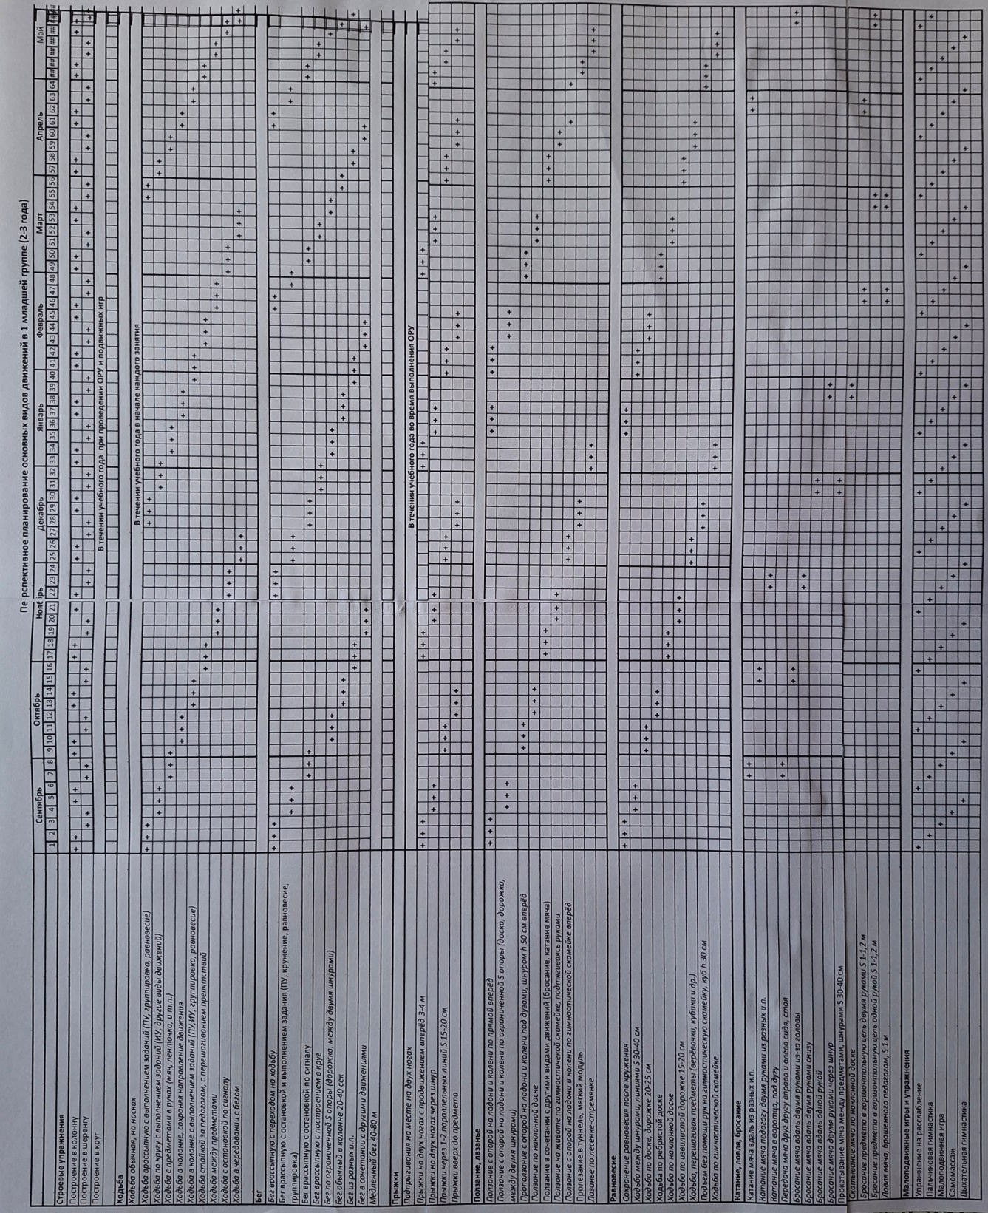
Перспективное планирование основных видов движений
(все возрастные группы)

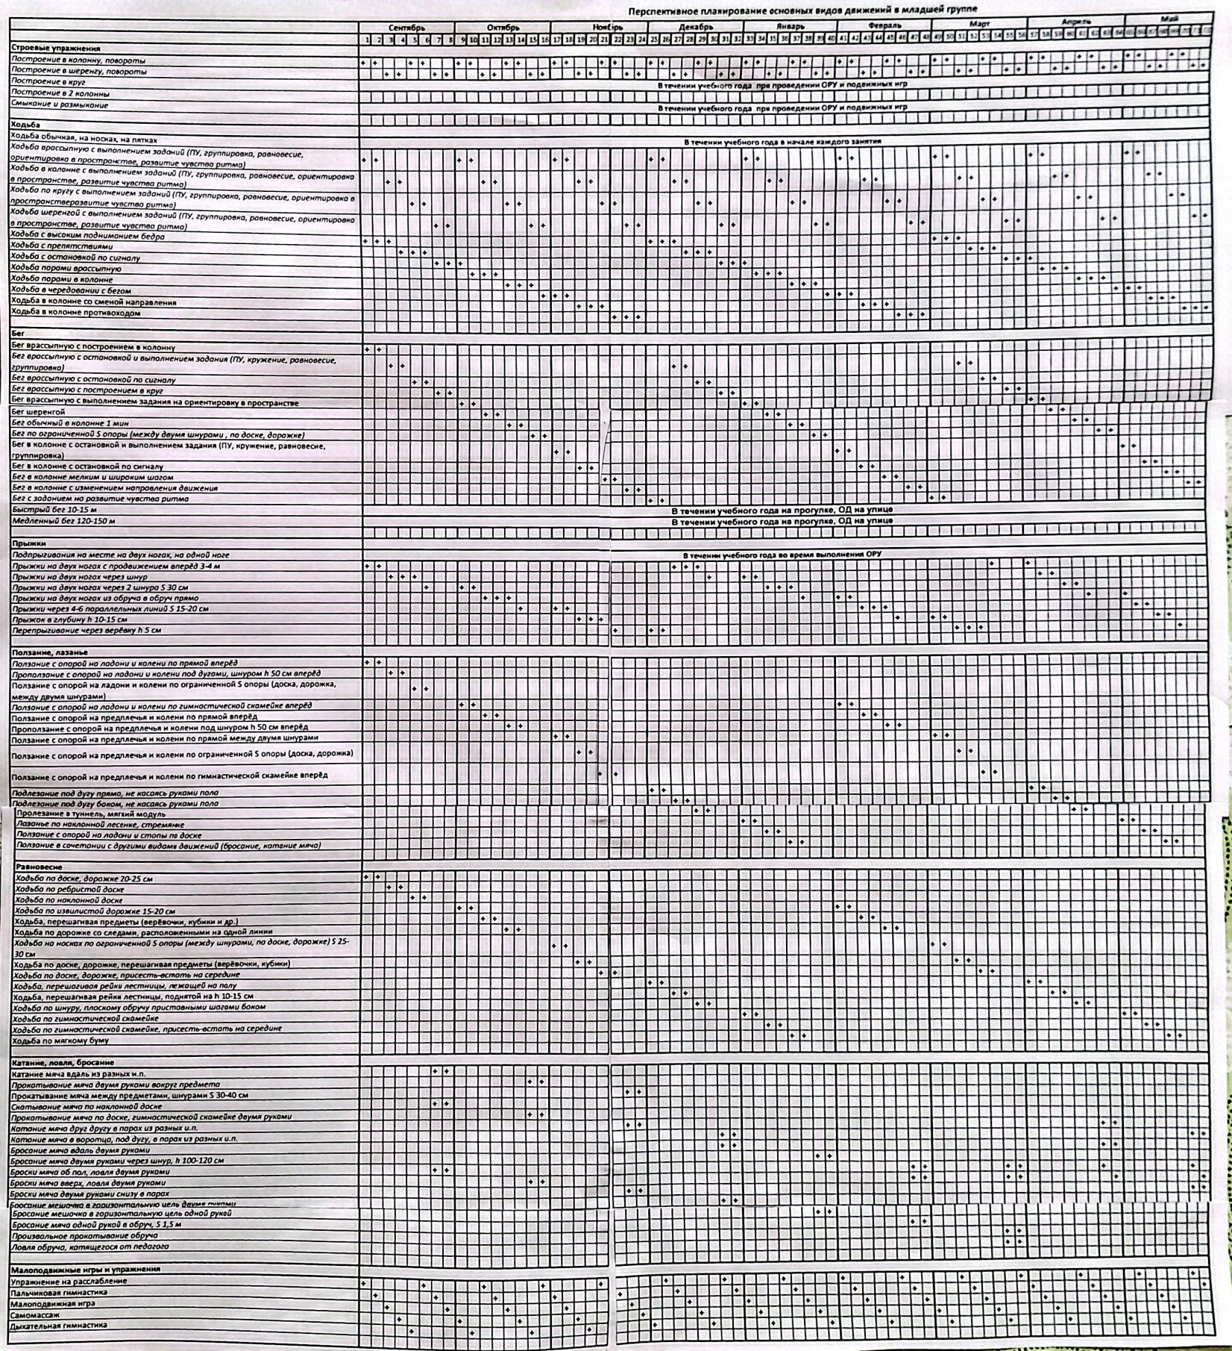

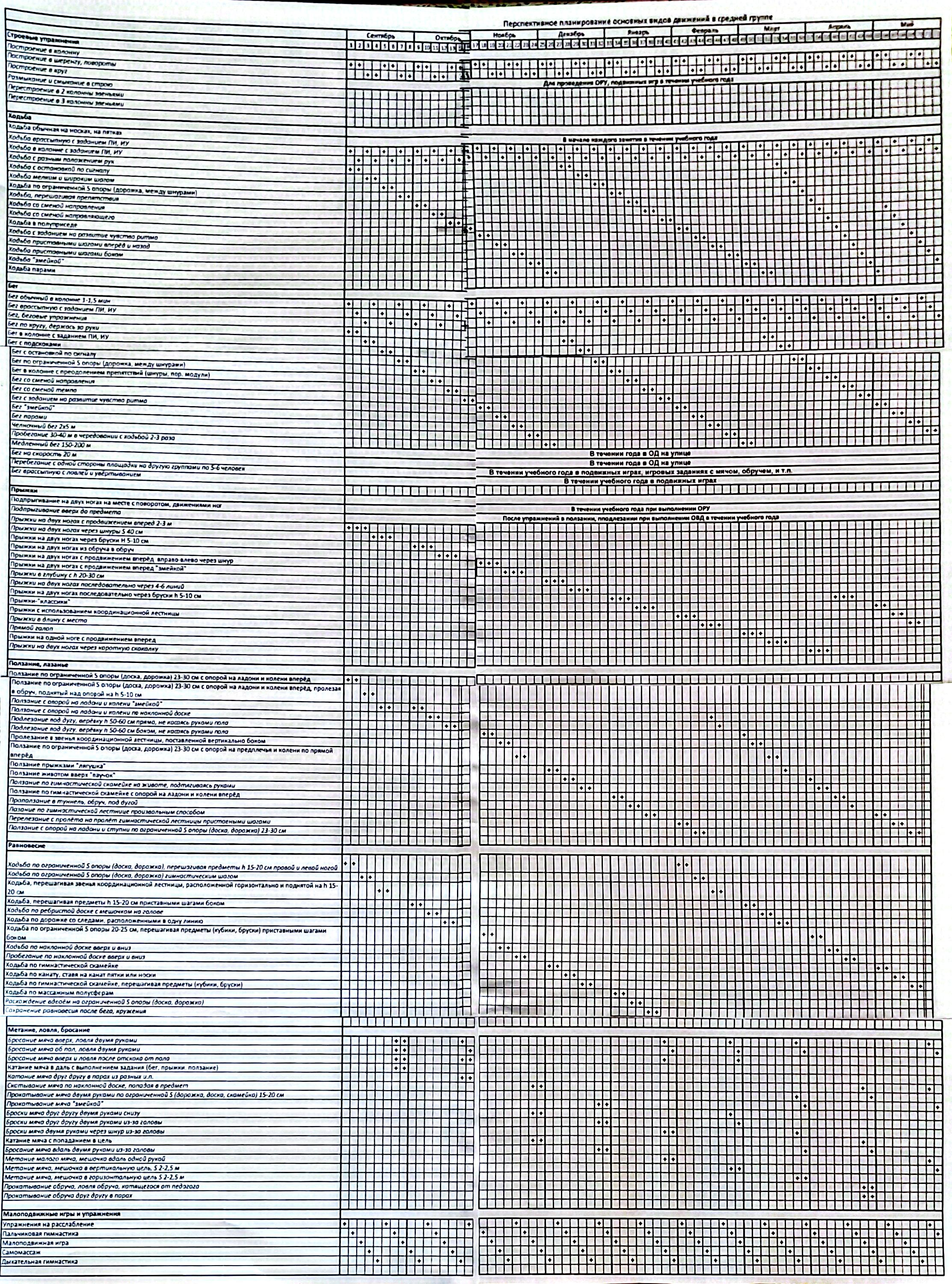

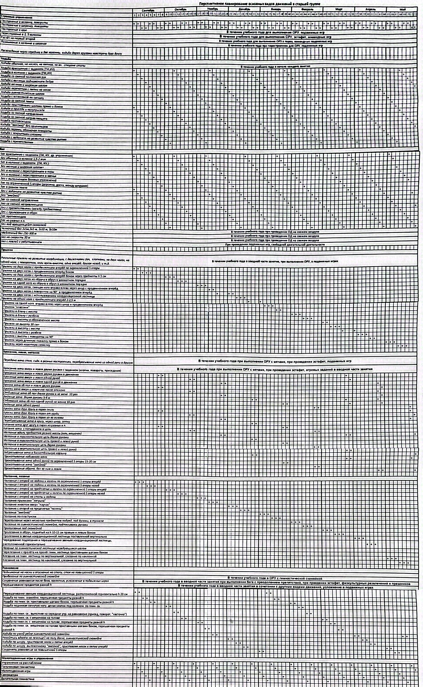

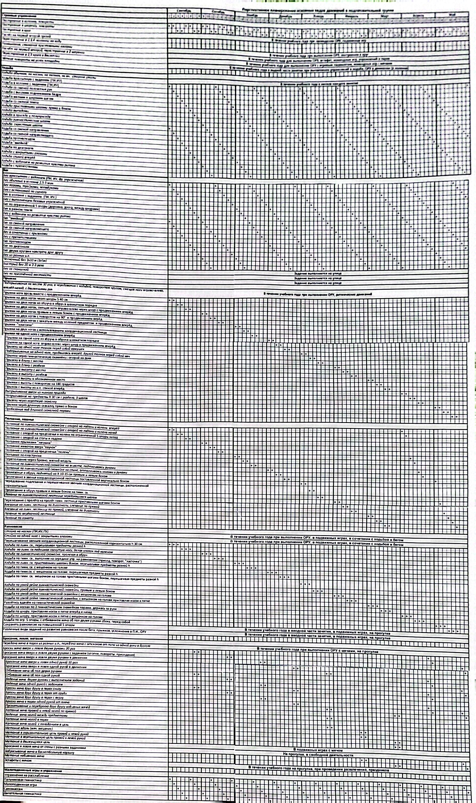

Приложение 2
Режим двигательной активности на 2025-2026 учебный год

№ п/п | Форма организации двигательной деятельности | Группы, особенности организации, продолжительность
 |  | 1-я младшая |  | 2-я младшая |  | средняя |  | старшая |  | подготовительная
 |  | в день | в неделю | в день | в неделю | в день | в неделю | в день | в неделю | в день | в неделю
1. | Утренняя гимнастика | 10 мин. | 50 мин. | 10 мин. | 50 мин. | 10 мин. | 50 мин. | 10 мин. | 50 мин. | 10 мин. | 50 мин.
2. | Физкультурные занятия | 3 раза в неделю | 30 мин | 3 раза в неделю | 45 мин. | 3 раза в неделю | 60 мин. | 3 раза в неделю | 75 мин. | 3 раза в неделю | 90 мин.
3. | Физкультминутки | 1-2 мин. | 5-10 мин. | 2 мин. | 10 мин. | 2 мин. | 10 мин. | 4 мин. | 20 мин. | 4 мин. | 20 мин.
4. | Музыкальные занятия (музыкально-ритмические движения, игры) | 2 раза в неделю  4-5 мин | 8-10 мин. | 2 раза в неделю  4-5 мин | 8-10 мин. | 2 раза в неделю  5-6 мин. | 10-12 мин. | 2 раза в неделю  5-6 мин. | 10-12 мин. | 2 раза в неделю  6-7 мин. | 12-14 мин.
5. | Подвижные игры, спортивные упражнения | 8-10 мин. | 40-50 мин. | 8-10 мин. | 40-50 мин. | 15 мин. | 75 мин. | 15-20 мин. | 75-90 мин. | 20-25 мин. | 100-125 мин.
6. | Самостоятельная двигательная деятельность на прогулке, спортивные игры | 10-15 мин. | 50-75 мин. | 10-15 мин. | 50-75 мин. | 15-20 мин. | 75-100 мин. | 15-20 мин. | 75-100 мин. | 20-25 мин. | 100-125 мин.
7. | Гимнастика после дневного сна | 4-5 мин. | 20-25 мин. | 4-5 мин. | 20-25 мин. | 5-6 мин. | 25-30 мин. | 5-6 мин. | 25-30 мин. | 5-6 мин. | 25-30 мин.
 | Итого: | 54 мин. | 4 ч. 10 мин. | 53 мин. | 4 ч 25 мин. | 67 мин. | 5 ч. 37 мин. | 81 мин. | 6 ч. 17 мин. | 95 мин. | 7 ч. 34 мин.
 | Активный отдых
1. | Физкультурные досуги, развлечения |  | 1-2 раза в месяц  10-15 мин. |  | 1-2 раза в месяц  15-20 мин. |  | 1-2 раза в месяц  20-25 мин. |  | 1-2 раза в месяц  25-30 мин. |  | 1-2 раза в месяц  30-35 мин.
2. | День здоровья |  | 1 раз в квартал |  | 1 раз в квартал |  | 1 раз в квартал |  | 1 раз в квартал |  | 1 раз в квартал
3. | Спортивный праздник |  | -- |  | -- |  | в качестве зрителей |  | 2 раза в год |  | 2 раза в год
4. | Туристские прогулки и экскурсии |  |  |  |  |  |  |  | 1-1,5 ч. |  | 1-2,5 ч.

Приложение 3

Календарный план воспитательной работы МБДОУ

Период | Форма и цель проведения
 | с обучающимися 2–5 лет | с обучающимися 5–7 лет
Сентябрь | «День знаний» - развлечение  Цель: расширять кругозор детей, формировать знания детей о первом дне осени, празднике знаний «1 сентября».  «Здравствуй, детский сад!» - экскурсия.  Цель: Продолжать знакомство с детским садом, как ближайшим социальным окружением ребенка: профессии сотрудников детского сада, предметное окружение, правила поведения в детском саду | «День знаний» - музыкально-игровая программа  Цель: расширять кругозор детей, формировать познавательную активность.  «Здравствуй, детский сад!» - квест.  Цель: Продолжать знакомство с детским садом, как ближайшим социальным окружением ребенка: профессии сотрудников детского сада, предметное окружение, правила поведения в детском саду.
Октябрь | «Золотая осень» - праздник.  Цель: Расширять знания детей об осени. Закреплять знания детей о сезонных изменениях.  «День рождение Детского сада» 10 октября - развлечение.  Цель: воспитывать любовь к своему детскому саду, сотрудникам – гордость за детский сад, бережное отношение к ценностям детского сада. | «Международный день пожилых людей» - событие.  Цель: Способствовать созданию дружеских семейных отношений.  «День отца» - событие.  Цель: привлечение внимания детей к важнейшей роли мужнины в обществе.  «День рождение Детского сада» 10 октябрь – развлечение.  Цель: воспитывать любовь к своему детскому саду, сотрудникам – гордость за детский сад, бережное отношение к ценностям детского сада.  Музыкально - развлекательная программа «Осенины»  Цель: приобщить детей к праздничным традициям и обычаям русского народа посредством создания специальной среды, развивать творческие способности.
Ноябрь | «Мамочка любимая моя» - развлечение.  Цель: Вызвать умение дорожить и любить свою маму. Знакомить детей с праздником «День матери» 30 ноября. | «День Народного единства» 4 ноября – развлечение.  Цель: Познакомить детей с праздником, расширять представления о родном крае, в стране, в которой мы живем.  «День матери» - концерт.  Цель: создать праздничное настроение для детей и родителей, воспитывать бережное, уважительное отношение к мамам.
Декабрь | «К нам приходит Новый год» утренник.  Цель: Продолжать знакомить с праздниками народного календаря. | «Новогодний карнавал» - утренник.  Цель: создание радостного праздничного настроения, положительных эмоций детей.
Январь | Музыкальный досуг «Зима - волшебница»  Цель: Расширение представления детей о характерных особенностях зимней природы. Формировать основы музыкальной культуры у дошкольников. | Музыкально-развлекательная программа «Колядки»  Цель: приобщение детей к традиция русского народного творчества.  День детского изобретательства (17 января)  Цель: создание условий для усвоения способа изобретения новых объектов.
Февраль | Развлечение «Юный солдат»  Цель: воспитание у детей патриотического чувства: уважение, любовь, гордость за свою Армию, страну. | Зимняя олимпиада – спортивное различение  Цель: формирование у детей представления об Олимпийский играх.  «23 февраля - спортивно - музыкальное развлечение «День Российской Армии».  Цель: воспитывать у детей патриотические чувства: уважение, любовь, гордость за свою Армию, страну.
Март | «Мамин день» - развлечение.  Цель: Воспитание чувства любви и уважения к маме, бабушке, желание помогать им и заботиться о них. | «Мамин день» - концертная программа.  Цель: Воспитание чувства любви и уважения к маме, бабушке, желание помогать им и заботиться о них.  Масленица – фольклорный праздник  Цель: расширять представления детей о Традициях празднования Масленицы. 27 марта – «Всемирный день театра». Цель: Развитие коммуникативных способностей детей средствами театрально – игровой деятельности.
Апрель | Спортивно-музыкальное развлечение «День здоровья»  Цель: Пропаганда здорового образа жизни. Продолжать укреплять здоровье детей, развивать физические качества. | 1 апреля «День смеха» - музыкально-игровая программа  Цель: создать детям радостное, веселое настроение, развивать музыкально-творческие способности через разные виды музыкальной деятельности.  Спортивно-музыкальное развлечение «День здоровья»  Цель: Пропаганда здорового образа жизни. Продолжать укреплять здоровье детей, развивать физические качества. 12 апреля - «День Космонавтики» - развлечение Цель: дать детям представление о космосе и космонавтах.
Май | «Весна – красна» - развлечение.  Цель: Формирование у детей обобщенных представлений о весне. | «День Победы» - Музыкально-литературная композиция.  Цель: воспитание чувства патриотизма, любовь к своей Родине. Выпускной утренник  «Мой первый в жизни выпускной» (дети от 6 до 7 лет)  Цель: создание праздничного настроения детей и родителей, совершенствовать художественно-речевые, исполнительские навыки детей
Июнь | 1 июня - «День защиты детей» - музыкальное развлечение  Цель: формирование представления у детей о празднике Дне защиты детей.  12 июня «День России» - спортивно – музыкальное развлечение  Цели: воспитание бережного отношения к историческому прошлому и традициям России.
Июль | 8 июля – «День семьи и верности» - событие.  Цель: воспитание любви к своей семье и уважение к ним.  «День Нептуна» - спортивно – музыкальное развлечение  Цель: создать хорошее настроение, активизировать отдых детей.
Август | «До свидания, Лето!» - музыкальное развлечение.  Цель: Обобщение представлений о лете, создание для детей эмоциональной радостной атмосферы праздника

Приложение 4
Перечень спортивного оборудования и инвентаря
для реализации двигательной деятельности

Спортивное оборудование:
№ п/п | Наименование оборудования | Количество (шт.)
1. | Баскетбольные щиты | 2
2. | Велосипед | 10
3. | Ворота для подлезания | 4
4. | Гимнастическая лестница | 4
5. | Гимнастическая скамейка | 4
6. | Гимнастические маты | 2
7. | Игровой парашют | 2
8. | Канат | 1
9. | Координационная лестница | 6
10. | Лестница-стремянка | 1
11. | Мягкие модули | 35
12. | Наклонная доска | 4
13. | Самокат | 4
14. | Спортивный уголок | 1
15. | Фит-болл | 20

Спортивный инвентарь:
№ п/п | Наименование оборудования | Количество (шт.)
1. | Верёвочка | 30
2. | Гимнастическая палка | 30
3. | Гимнастический обруч | 30
4. | Кегли | 2 набора
5. | Конусы для разметки | 8
6. | Кубики мягкие | 30
7. | Кубики пластмассовые | 30
8. | Массажная полусфера | 30
9. | Массажный коврик | 30
10. | Мешок для метания | 30
11. | Мяч 25 см | 30
12. | Мяч 7 см | 30
13. | Мяч массажный | 30
14. | Набивной мяч 0,5 кг | 15
15. | Набивной мяч 1 кг | 15
16. | Обруч | 30
17. | Скакалка длинная | 2
18. | Скакалка короткая | 30
19. | Султанчик | 30
20. | Флажок | 60

Приложение 5
Учебный план МБДОУ – детский сад №578 на 2025 – 2026 учебный год

Образовательная область | Базовый вид деятельности | Возрастная группа / Длительность деятельности
 |  | Подготовительная группа 6-7 лет |  |  | Старшая группа 5-6 лет |  |  |  | Средняя группа 4-5 лет |  |  |  | Младшая группа 3-4 лет |  |  |  | 1-я младшая группа (группа раннего возраста) 1,5-3 года
 |  | 30 минут |  |  | 25 минут |  |  |  | 20 минут |  |  |  | 15 минут |  |  |  | 10 минут
 |  | н | м | г | н |  | м | г | н |  | м | г | н |  | м | г | н |  | м | г
1.Познавательное развитие | ФЦКМ | 1 | 4 | 36 | 1 |  | 4 | 36 | 1 |  | 4 | 36 | 1 |  | 4 | 36 | 1 |  | 4 | 36
 | РЭМП | 2 | 8 | 72 | 1 |  | 4 | 36 | 1 |  | 4 | 36 | 1 |  | 4 | 36 | - |  | - | -
ИТОГО |  | 3 | 12 | 108 | 2 |  | 8 | 72 | 2 |  | 8 | 72 | 2 |  | 8 | 72 | 1 |  | 4 | 36
2.Речевое развитие | Развитие речи | 1 | 4 | 36 | 1 |  | 4 | 36 | 1 |  | 4 | 36 | 1 |  | 4 | 36 | 1 |  | 4 | 36
 | Чтение художественной литературы | 1 | 4 | 36 | 1 |  | 4 | 36 | - |  | - | - | - |  | - | - | 1 |  | 4 | 36
 | Подготовка к обучению грамоте | 1 | 4 | 36 | 1 |  | 4 | 36 | - |  | - | - | - |  | - | - | - |  | - | -
ИТОГО |  | 3 | 12 | 108 | 3 |  | 12 | 108 | 1 |  | 4 | 36 | 1 |  | 4 | 36 | 2 |  | 8 | 72
3.Художественно-эстетическое развитие | Музыкальная деятельность | 2 | 8 | 72 | 2 |  | 8 | 72 | 2 |  | 8 | 72 | 2 |  | 8 | 72 | 2 |  | 8 | 72
 | Рисование | 1 | 4 | 36 | 1 |  | 4 | 36 | 1 |  | 4 | 36 | 1 |  | 4 | 36 | 1 |  | 4 | 36
 | Лепка | 1 | 4 | 36 | 1 |  | 4 | 36 | 0,5 |  | 2 | 18 | 0,5 |  | 2 | 18 | 1 |  | 4 | 36
 | Аппликация | 1 | 4 | 36 | 1 |  | 4 | 36 | 0,5 |  | 2 | 18 | 0,5 |  | 2 | 18 | - |  | - | -
 | Конструирование из разных материалов | 1 | 4 | 36 | 1 |  | 4 | 36 | - |  | - | - | - |  | - | - | - |  | - | -
ИТОГО |  | 6 | 24 | 216 | 6 |  | 24 | 216 | 4 |  | 16 | 144 | 4 |  | 16 | 144 | 4 |  | 16 | 144
4.Физическое развитие | Физическая культура | 3 | 12 | 108 | 3 |  | 12 | 108 | 3 |  | 12 | 108 | 3 |  | 12 | 108 | 3 |  | 12 | 108
ИТОГО |  | 3 | 12 | 108 | 3 |  | 12 | 108 | 3 |  | 12 | 108 | 3 |  | 12 | 108 | 3 |  | 12 | 108
5.Социально-личностное развитие | Проводится в совместной деятельности педагога с детьми, а также как часть занятия по другим образовательным областям
Итого за весь период /ООД |  | 15 | 60 | 540 |  | 14 | 56 | 504 |  | 10 | 40 | 360 |  | 10 | 40 | 360 |  | 10 | 40 | 360
Приложение 6

Расписание ОД по физическому развитию

Понедельник | Вторник | Среда | Четверг
Зал  9.00 – 9.20 – средняя группа №4  9.25 – 9.45 – средняя группа №9  9.50 – 10.15 – старшая группа №5  10.20 – 10.50 – подготовительная группа №6  Улица  10.55 – 11.10 – младшая группа №3  11.15 – 11.40 – старшая группа №10 | Зал  9.00 – 9.15 –младшая группа №3  9.20 – 9.35 – младшая группа №8  9.40 – 10.05 – старшая группа №10  10.10 – 10.40 – подготовительная группа №11  Улица  10.50 – 11.10 – средняя группа №4  11.15 – 11.40 – старшая группа №5 | Зал  9.00 – 9.15 –младшая группа №3  9.20 – 9.35 – младшая группа №8  9.40 – 10.05 – старшая группа №10  10.10 – 10.40 – подготовительная группа №11  Улица  10.50 – 11.10 – средняя группа №9  11.15 – 11.45 – подготовительная группа №6 | Зал  9.00 – 9.20 – средняя группа №4  9.25 – 9.45 – средняя группа №9  9.50 – 10.15 – старшая группа №5  10.20 – 10.50 – подготовительная группа №6  Улица  10.55 – 11.10 – младшая группа №8  11.15 – 11.45 – подготовительная группа №11

Приложение 7
План работы с семьями воспитанников в рамках ОО «Физическое развитие»
на 2025-2026 учебный год

Период | События | Ответственный
Сентябрь | 1.Анкетирование, сбор информации о компетентности родителей (законных представителей) по вопросам физического развития дошкольников  2.Изготовление папки-передвижки «Особенности физического развития детей» (для всех возрастных групп)  3.Индивидуальные консультации | ИФК, воспитатели  ИФК, воспитатели  ИФК
Октябрь | 1.Организация вечера вопросов и ответов  2.Буклет «Закаливание и оздоровление ребёнка в домашних условиях | ИФК, старший воспитатель  ИФК, медсестра
Ноябрь | 1.Ознакомление родителей с литературой по вопросам физического развития и здоровья детей дошкольного возраста  2.Круглый стол «Физкульт - Ура!» | Воспитатели, ИФК  ИФК, старший воспитатель
Декабрь | 1.Дискуссия «Дошкольники и спорт»  2.Папка передвижка «Зимние игры и упражнения» | ИФК  ИФК
Январь | 1.Мастерская «Умелые ручки» - изготовление нестандартного оборудования для профилактики плоскостопия  2. Онлайн-консультация «Безопасность в двигательной деятельности» | Воспитатели. ИФК  Старший воспитатель, ИФК
Февраль | 1.Онлайн-консультация «Формирование правильной осанки»  2.Буклет «Активный отдых» | Медсестра, ИФК  ИФК
Март | 1.Мастер-класс «Пальчиковые игры» (развитие мелкой моторики  2.Буклет «Играем дома!» | Воспитатели, ИФК  ИФК
Апрель | 1.Мастер-класс «Школа мяча»  2.Онлайн конкурс «семейная зарядка» | ИФК  ИФК, воспитатели
Май | 1.Круглый стол «Солнце, воздух и вода – наши лучшие друзья»  2.Выступление на родительских собраниях, рекомендации на летний оздоровительный период | Старший воспитатель, ИФК  ИФК, медсестра

Приложение 8
Картотека подвижных игр

